INFORME TÉCNICO
Sistema de diseño y catálogo de componentes de WarmiBot
Tokens primitivos y semánticos, reutilización, pantalla ensamblada y verificación de accesibilidad

Resumen del trabajo
En esta actividad definimos un sistema de diseño para WarmiBot, convertimos valores visuales aislados en tokens de tema y construimos un catálogo de componentes que recibe datos y callbacks sin depender del backend ni de rutas de navegación. Después reconstruimos la pantalla Conversaciones con esos componentes y verificamos contraste, semántica, área táctil, dos anchos y ampliación tipográfica.
Resultado: La pantalla funciona a 360 y 600 dp, admite fuente al 150 %, mantiene objetivos táctiles de 48 dp y las 18 pruebas automatizadas terminan correctamente.

1. Proyecto e inventario derivado de la API
WarmiBot es una aplicación Flutter con identidad amazónica que integra chat, voz, clima, noticias, traducción, recordatorios y alarmas. Su backend propio está desarrollado con FastAPI y expone salud del sistema, autenticación, conversaciones, tareas asíncronas y diagnósticos. Para evitar diseñar pantallas aisladas, derivamos el inventario a partir de todos los endpoints y distinguimos lo implementado actualmente de la evolución prevista.
Pantalla | Endpoint asociado | Necesidad de interfaz | Estado
Inicio / estado | GET /health | Confirmar disponibilidad y ambiente de la API. | Actual
Registro | POST /api/v1/auth/register | Crear una cuenta de usuario. | Futura
Inicio de sesión | POST /auth/login; /refresh; /logout | Abrir, renovar y cerrar la sesión. | Futura
Perfil | GET /api/v1/auth/me | Mostrar identidad y rol autenticado. | Futura
Conversaciones | GET y POST /api/v1/conversations | Listar y crear conversaciones. | Vista actual; API futura
Detalle | GET y DELETE /conversations/{id} | Consultar mensajes o eliminar la conversación. | Futura
Chat | POST /conversations/{id}/messages | Agregar mensajes del usuario o asistente. | Futura
Resumen | POST /jobs/conversation-summary/{id}; GET /jobs/{id} | Solicitar y consultar un resumen asíncrono. | Futura
Diagnóstico administrador | POST /diagnostics/seed; GET /n-plus-one; GET /cache | Preparar datos y revisar optimización/caché. | Interna

Los endpoints de renovación de token y algunas tareas de diagnóstico no necesitan una pantalla independiente: actúan en segundo plano o dentro de un área administrativa. La pantalla elegida para el ensamblaje es Conversaciones porque ya pertenece a la aplicación y permite evidenciar contenido, vacío, carga y error sin ampliar el alcance hacia una autenticación completa.

2. Sistema de tokens
Separamos dos niveles. Los tokens primitivos expresan valores base sin intención de uso; los semánticos indican para qué sirve cada valor en la interfaz. Los componentes solo consultan las extensiones WarmiColorTokens, WarmiSpacingTokens, WarmiRadiusTokens y WarmiSizeTokens mediante el contexto del tema.
Token primitivo | Valor | Descripción
jungle800 | #0D5C27 | Verde oscuro base
jungle600 | #1B8A3C | Verde amazónico
jungle400 | #52D681 | Verde claro
night950 | #050E1C | Azul noche extremo
night900 | #0A1628 | Azul noche
night800 | #112040 | Azul tarjeta
night700 | #1A2F4A | Azul elevado
blue200 | #B0C4DE | Azul texto secundario
blue300 | #91ADD0 | Azul texto atenuado
amber300 | #FFD166 | Ámbar
coral300 | #FF9B9B | Coral
teal300 | #5DE2E7 | Turquesa

Token semántico | Primitivo o valor | Uso
background | night900 | Fondo general
surface / surfaceElevated | night800 / night700 | Tarjetas y niveles elevados
textPrimary | white | Texto principal
textSecondary / textMuted | blue200 / blue300 | Texto de apoyo
interactive / onInteractive | jungle800 / white | Acción y texto sobre acción
success / warning / error | jungle400 / amber300 / coral300 | Estados acompañados de texto o icono
outline | #557797 | Bordes perceptibles
focus | teal300 | Indicador de foco

2.1 Tipografía, espaciado y radio
Familia | Valores | Aplicación semántica
Tipografía primitiva | 28, 22, 18, 16, 14 y 12 sp | Escala base
Tipografía semántica | headlineLarge, headlineMedium, titleLarge, bodyLarge, bodyMedium, label | Roles consumidos con TextTheme
Espaciado | 4, 8, 12, 16, 24, 32 y 48 dp | xxs a xxl; base modular de 4
Radio | 8, 12, 16 y 999 dp | small, medium, large y pill
Objetivo táctil | 48 dp | minimumSize para acciones

2.2 Medición de contraste
Par | Colores | Resultado | Umbral | Evaluación
textPrimary / background | #FFFFFF / #0A1628 | 18.13:1 | ≥ 4.5:1 | Cumple
textPrimary / surface | #FFFFFF / #112040 | 16.10:1 | ≥ 4.5:1 | Cumple
textSecondary / background | #B0C4DE / #0A1628 | 10.18:1 | ≥ 4.5:1 | Cumple
textSecondary / surface | #B0C4DE / #112040 | 9.04:1 | ≥ 4.5:1 | Cumple
textMuted / surface | #91ADD0 / #112040 | 6.97:1 | ≥ 4.5:1 | Cumple
onInteractive / interactive | #FFFFFF / #0D5C27 | 8.15:1 | ≥ 4.5:1 | Cumple
success / background | #52D681 / #0A1628 | 9.75:1 | ≥ 3.0:1 | Cumple
warning / background | #FFD166 / #0A1628 | 12.57:1 | ≥ 3.0:1 | Cumple
error / background | #FF9B9B / #0A1628 | 8.99:1 | ≥ 3.0:1 | Cumple
focus / background | #5DE2E7 / #0A1628 | 11.65:1 | ≥ 3.0:1 | Cumple
outline / surface | #557797 / #112040 | 3.43:1 | ≥ 3.0:1 | Cumple

Corrección aplicada: El borde #3E5E79 producía 2,36:1 sobre surface. Lo sustituimos por #557797, con 3,43:1. Además, cada estado utiliza icono y texto; el color nunca es el único medio de comunicación.

3. Catálogo de componentes
Componente | Propósito | Apariciones previstas | Variantes/estados
WarmiPageScaffold | Estructura título-descripción-contenido | Todas las pantallas principales | Contenido
WarmiAsyncContent | Alternar carga, vacío, error y contenido | Cualquier consulta o colección | Carga, vacío, error, contenido
WarmiMessageCard | Presentar mensajes por remitente | Inicio, historial y detalle futuro | Usuario / WarmiBot; interacción opcional
WarmiActionCard | Acción compacta con etiqueta | Ocho acciones rápidas y futuros accesos | Normal / seleccionado

La regla de las tres apariciones se aplicó de forma práctica: WarmiActionCard sustituye ocho botones repetidos; WarmiPageScaffold representa el patrón común de las pantallas; WarmiMessageCard ya se consume en Inicio e Historial y será reutilizable en el detalle; WarmiAsyncContent centraliza cuatro estados que de otro modo se repetirían en cada flujo de API. Ninguno importa servicios HTTP ni recibe rutas.

3.1 WarmiPageScaffold
Uniforma el encabezado, márgenes y área de contenido de una pantalla.
Por qué es reutilizable: La interfaz delega el cuerpo y las acciones como Widget; el componente solo organiza presentación y lee tokens semánticos del tema.
Elemento público | Tipo | Responsabilidad
title | String | Título semántico de la pantalla
description | String | Explica la función de la vista
child | Widget | Contenido delegado
actions | List<Widget> | Acciones delegadas opcionales

Estados resueltos: contenido normal y presencia o ausencia de acciones.
Código fuente completo, seleccionable y numerado:
1 import 'package:flutter/material.dart';
2
3 import '../../core/theme/app_theme.dart';
4
5 /// Estructura consistente para pantallas del catálogo.
6 class WarmiPageScaffold extends StatelessWidget {
7 final String title;
8 final String description;
9 final Widget child;
10 final List<Widget> actions;
11
12 const WarmiPageScaffold({
13 super.key,
14 required this.title,
15 required this.description,
16 required this.child,
17 this.actions = const [],
18 });
19
20 @override
21 Widget build(BuildContext context) {
22 final colors = context.warmiColors;
23 final spacing = context.warmiSpacing;
24 final radii = context.warmiRadii;
25
26 return Scaffold(
27 backgroundColor: Colors.transparent,
28 body: SafeArea(
29 child: Padding(
30 padding: EdgeInsets.fromLTRB(
31 spacing.md,
32 spacing.sm,
33 spacing.md,
34 spacing.xxl,
35 ),
36 child: Column(
37 crossAxisAlignment: CrossAxisAlignment.stretch,
38 children: [
39 Semantics(
40 header: true,
41 container: true,
42 label: '$title. $description',
43 child: ExcludeSemantics(
44 child: DecoratedBox(
45 decoration: BoxDecoration(
46 color: colors.surface,
47 borderRadius: BorderRadius.circular(radii.large),
48 border: Border.all(color: colors.outline),
49 ),
50 child: Padding(
51 padding: EdgeInsets.all(spacing.md),
52 child: Row(
53 crossAxisAlignment: CrossAxisAlignment.start,
54 children: [
55 Expanded(
56 child: Column(
57 crossAxisAlignment: CrossAxisAlignment.start,
58 children: [
59 Text(
60 title,
61 style: Theme.of(context).textTheme.titleLarge,
62 ),
63 SizedBox(height: spacing.xxs),
64 Text(
65 description,
66 style: Theme.of(context).textTheme.bodyMedium,
67 ),
68 ],
69 ),
70 ),
71 if (actions.isNotEmpty) ...[
72 SizedBox(width: spacing.xs),
73 ...actions,
74 ],
75 ],
76 ),
77 ),
78 ),
79 ),
80 ),
81 SizedBox(height: spacing.md),
82 Expanded(child: child),
83 ],
84 ),
85 ),
86 ),
87 );
88 }
89 }

3.2 WarmiAsyncContent
Evita que cada pantalla vuelva a programar sus estados de datos.
Por qué es reutilizable: El enum desacopla el estado visual; todos los textos son configurables, contentBuilder delega el contenido correcto y onRetry comunica la intención sin conocer la API.
Elemento público | Tipo | Responsabilidad
state | WarmiContentState | Selecciona carga, vacío, error o contenido
contentBuilder | WidgetBuilder | Construye contenido delegado
loading/empty/error... | String | Mensajes configurables
onRetry | VoidCallback? | Notifica el reintento al contenedor

Estados resueltos: loading, empty, error y content; liveRegion anuncia cambios.
Código fuente completo, seleccionable y numerado:
1 import 'package:flutter/material.dart';
2
3 import '../../core/theme/app_theme.dart';
4
5 enum WarmiContentState { loading, empty, error, content }
6
7 /// Resuelve estados de datos sin conocer servicios, endpoints ni navegación.
8 class WarmiAsyncContent extends StatelessWidget {
9 final WarmiContentState state;
10 final WidgetBuilder contentBuilder;
11 final String loadingLabel;
12 final String emptyTitle;
13 final String emptyMessage;
14 final String errorTitle;
15 final String errorMessage;
16 final String retryLabel;
17 final VoidCallback? onRetry;
18
19 const WarmiAsyncContent({
20 super.key,
21 required this.state,
22 required this.contentBuilder,
23 this.loadingLabel = 'Cargando contenido',
24 this.emptyTitle = 'Todavía no hay contenido',
25 this.emptyMessage =
26 'Los elementos aparecerán aquí cuando estén disponibles.',
27 this.errorTitle = 'No pudimos cargar el contenido',
28 this.errorMessage = 'Comprueba la conexión e inténtalo nuevamente.',
29 this.retryLabel = 'Reintentar',
30 this.onRetry,
31 });
32
33 @override
34 Widget build(BuildContext context) {
35 switch (state) {
36 case WarmiContentState.loading:
37 return _StatePanel(
38 semanticLabel: loadingLabel,
39 icon: const CircularProgressIndicator(),
40 title: loadingLabel,
41 );
42 case WarmiContentState.empty:
43 return _StatePanel(
44 semanticLabel: '$emptyTitle. $emptyMessage',
45 icon: Icon(
46 Icons.forum_outlined,
47 size: context.warmiSizes.stateIcon,
48 color: context.warmiColors.textSecondary,
49 ),
50 title: emptyTitle,
51 message: emptyMessage,
52 );
53 case WarmiContentState.error:
54 return _StatePanel(
55 semanticLabel: '$errorTitle. $errorMessage',
56 icon: Icon(
57 Icons.error_outline_rounded,
58 size: context.warmiSizes.stateIcon,
59 color: context.warmiColors.error,
60 ),
61 title: errorTitle,
62 message: errorMessage,
63 action: onRetry == null
64 ? null
65 : ElevatedButton.icon(
66 onPressed: onRetry,
67 icon: const Icon(Icons.refresh_rounded),
68 label: Text(retryLabel),
69 ),
70 );
71 case WarmiContentState.content:
72 return contentBuilder(context);
73 }
74 }
75 }
76
77 class _StatePanel extends StatelessWidget {
78 final String semanticLabel;
79 final Widget icon;
80 final String title;
81 final String? message;
82 final Widget? action;
83
84 const _StatePanel({
85 required this.semanticLabel,
86 required this.icon,
87 required this.title,
88 this.message,
89 this.action,
90 });
91
92 @override
93 Widget build(BuildContext context) {
94 final spacing = context.warmiSpacing;
95 return Semantics(
96 container: true,
97 liveRegion: true,
98 label: semanticLabel,
99 child: ExcludeSemantics(
100 child: Center(
101 child: SingleChildScrollView(
102 padding: EdgeInsets.all(spacing.lg),
103 child: Column(
104 mainAxisSize: MainAxisSize.min,
105 children: [
106 icon,
107 SizedBox(height: spacing.md),
108 Text(
109 title,
110 style: Theme.of(context).textTheme.titleLarge,
111 textAlign: TextAlign.center,
112 ),
113 if (message != null) ...[
114 SizedBox(height: spacing.xs),
115 Text(
116 message!,
117 style: Theme.of(context).textTheme.bodyMedium,
118 textAlign: TextAlign.center,
119 ),
120 ],
121 if (action != null) ...[
122 SizedBox(height: spacing.lg),
123 action!,
124 ],
125 ],
126 ),
127 ),
128 ),
129 ),
130 );
131 }
132 }

3.3 WarmiMessageCard
Representa un mensaje y adapta alineación visual al remitente.
Por qué es reutilizable: Recibe el modelo completo, deriva su variante sin consultar datos externos, ofrece interacción opcional y expone una frase semántica que incluye remitente, hora y contenido.
Elemento público | Tipo | Responsabilidad
message | ChatMessage | Datos que se representan
onLongPress | VoidCallback? | Contenido interactivo opcional

Estados resueltos: mensaje del usuario, mensaje de WarmiBot y acción prolongada opcional.
Código fuente completo, seleccionable y numerado:
1 import 'package:flutter/material.dart';
2 import 'package:intl/intl.dart';
3
4 import '../../core/theme/app_theme.dart';
5 import '../../domain/models/chat_message.dart';
6
7 /// Presenta un mensaje sin consultar datos ni decidir navegación.
8 class WarmiMessageCard extends StatelessWidget {
9 final ChatMessage message;
10 final VoidCallback? onLongPress;
11
12 const WarmiMessageCard({
13 super.key,
14 required this.message,
15 this.onLongPress,
16 });
17
18 @override
19 Widget build(BuildContext context) {
20 final colors = context.warmiColors;
21 final spacing = context.warmiSpacing;
22 final radii = context.warmiRadii;
23 final sizes = context.warmiSizes;
24 final isUser = message.sender == MessageSender.user;
25 final sender = isUser ? 'Tú' : 'WarmiBot';
26 final time = DateFormat('h:mm a').format(message.timestamp);
27
28 final card = DecoratedBox(
29 decoration: BoxDecoration(
30 color: isUser ? colors.interactive : colors.surfaceElevated,
31 borderRadius: BorderRadius.circular(radii.large),
32 border: Border.all(color: colors.outline),
33 ),
34 child: Padding(
35 padding: EdgeInsets.all(spacing.md),
36 child: Row(
37 crossAxisAlignment: CrossAxisAlignment.start,
38 children: [
39 CircleAvatar(
40 radius: sizes.avatarSmall / 2,
41 backgroundColor: isUser ? colors.surface : colors.interactive,
42 foregroundColor: colors.textPrimary,
43 child: Text(
44 isUser ? 'T' : 'W',
45 style: Theme.of(context).textTheme.labelLarge,
46 ),
47 ),
48 SizedBox(width: spacing.sm),
49 Expanded(
50 child: Column(
51 crossAxisAlignment: CrossAxisAlignment.start,
52 children: [
53 Row(
54 children: [
55 Expanded(
56 child: Text(
57 sender,
58 style: Theme.of(context).textTheme.labelLarge,
59 ),
60 ),
61 SizedBox(width: spacing.xs),
62 Text(time, style: Theme.of(context).textTheme.labelSmall),
63 ],
64 ),
65 SizedBox(height: spacing.xs),
66 Text(message.text,
67 style: Theme.of(context).textTheme.bodyMedium),
68 ],
69 ),
70 ),
71 ],
72 ),
73 ),
74 );
75
76 return Semantics(
77 container: true,
78 label: 'Mensaje de $sender a las $time: ${message.text}',
79 hint: onLongPress == null ? null : 'Mantén presionado para ver opciones',
80 child: ExcludeSemantics(
81 child: Padding(
82 padding: EdgeInsets.only(bottom: spacing.sm),
83 child: onLongPress == null
84 ? card
85 : InkWell(
86 onLongPress: onLongPress,
87 borderRadius: BorderRadius.circular(radii.large),
88 child: ConstrainedBox(
89 constraints: BoxConstraints(
90 minHeight: sizes.minTouchTarget,
91 ),
92 child: card,
93 ),
94 ),
95 ),
96 ),
97 );
98 }
99 }

3.4 WarmiActionCard
Reemplaza los ocho botones repetidos de acciones rápidas.
Por qué es reutilizable: Se configura con icono, etiqueta, semántica, callback y selección. Mantiene 48 dp mínimos y no conoce qué comando, servicio o ruta ejecutará el contenedor.
Elemento público | Tipo | Responsabilidad
icon / label | String | Contenido visual
semanticLabel | String? | Descripción para asistencia
onPressed | VoidCallback | Acción delegada
selected | bool | Configuración visual

Estados resueltos: normal y seleccionado.
Código fuente completo, seleccionable y numerado:
1 import 'package:flutter/material.dart';
2
3 import '../../core/theme/app_theme.dart';
4
5 /// Acción compacta reutilizada por las ocho opciones rápidas de Inicio.
6 class WarmiActionCard extends StatelessWidget {
7 final String icon;
8 final String label;
9 final String? semanticLabel;
10 final VoidCallback onPressed;
11 final bool selected;
12
13 const WarmiActionCard({
14 super.key,
15 required this.icon,
16 required this.label,
17 required this.onPressed,
18 this.semanticLabel,
19 this.selected = false,
20 });
21
22 @override
23 Widget build(BuildContext context) {
24 final colors = context.warmiColors;
25 final spacing = context.warmiSpacing;
26 final radii = context.warmiRadii;
27 final sizes = context.warmiSizes;
28
29 return Semantics(
30 button: true,
31 selected: selected,
32 label: semanticLabel ?? label,
33 excludeSemantics: true,
34 child: Material(
35 color: selected ? colors.interactive : colors.surface,
36 shape: RoundedRectangleBorder(
37 borderRadius: BorderRadius.circular(radii.medium),
38 side: BorderSide(
39 color: selected ? colors.focus : colors.outline,
40 ),
41 ),
42 clipBehavior: Clip.antiAlias,
43 child: InkWell(
44 onTap: onPressed,
45 child: ConstrainedBox(
46 constraints: BoxConstraints(
47 minWidth: sizes.minTouchTarget,
48 minHeight: sizes.minTouchTarget,
49 ),
50 child: Padding(
51 padding: EdgeInsets.all(spacing.xs),
52 child: Column(
53 mainAxisAlignment: MainAxisAlignment.center,
54 children: [
55 Text(icon, style: Theme.of(context).textTheme.titleLarge),
56 SizedBox(height: spacing.xxs),
57 Text(
58 label,
59 style: Theme.of(context).textTheme.labelSmall?.copyWith(
60 color: selected
61 ? colors.onInteractive
62 : colors.textSecondary,
63 ),
64 textAlign: TextAlign.center,
65 maxLines: 2,
66 overflow: TextOverflow.ellipsis,
67 ),
68 ],
69 ),
70 ),
71 ),
72 ),
73 ),
74 );
75 }
76 }

4. Ensamblaje de la pantalla Conversaciones
Separamos ConversationsPage, que adapta el estado del BLoC, de ConversationsView, que es una vista pura. La vista ensambla WarmiPageScaffold, WarmiAsyncContent y WarmiMessageCard. Así puede probarse con datos controlados, pero en ejecución real recibe el historial del estado de la aplicación.
1 class ConversationsView extends StatelessWidget {
2 final List<ChatMessage> messages;
3 final WarmiContentState contentState;
4 final String? errorMessage;
5 final VoidCallback? onRetry;
6 final VoidCallback? onClear;
7
8 const ConversationsView({
9 super.key,
10 required this.messages,
11 required this.contentState,
12 this.errorMessage,
13 this.onRetry,
14 this.onClear,
15 });
16
17 @override
18 Widget build(BuildContext context) {
19 return WarmiPageScaffold(
20 title: 'Conversaciones',
21 description: 'Historial de mensajes intercambiados con WarmiBot.',
22 actions: [
23 if (onClear != null)
24 IconButton(
25 tooltip: 'Limpiar historial',
26 onPressed: onClear,
27 icon: const Icon(Icons.delete_outline_rounded),
28 ),
29 ],
30 child: WarmiAsyncContent(
31 state: contentState,
32 loadingLabel: 'Cargando conversaciones',
33 emptyTitle: 'Sin conversaciones todavía',
34 emptyMessage: 'Ve a Inicio y comienza a hablar con WarmiBot.',
35 errorTitle: 'No se pudo mostrar el historial',
36 errorMessage: errorMessage ?? 'Ocurrió un problema inesperado.',
37 retryLabel: 'Intentar nuevamente',
38 onRetry: onRetry,
39 contentBuilder: (context) => ListView.builder(
40 itemCount: messages.length,
41 itemBuilder: (_, index) => WarmiMessageCard(message: messages[index]),
42 ),
43 ),
44 );
45 }
46 }

5. Capturas y comportamiento responsivo
Las capturas se produjeron ejecutando la vista real mediante Flutter Test con tamaño y escala tipográfica controlados. No son maquetas: representan los widgets compilados, el tema y los componentes implementados.
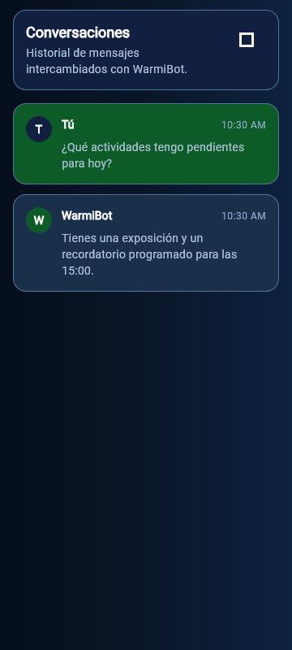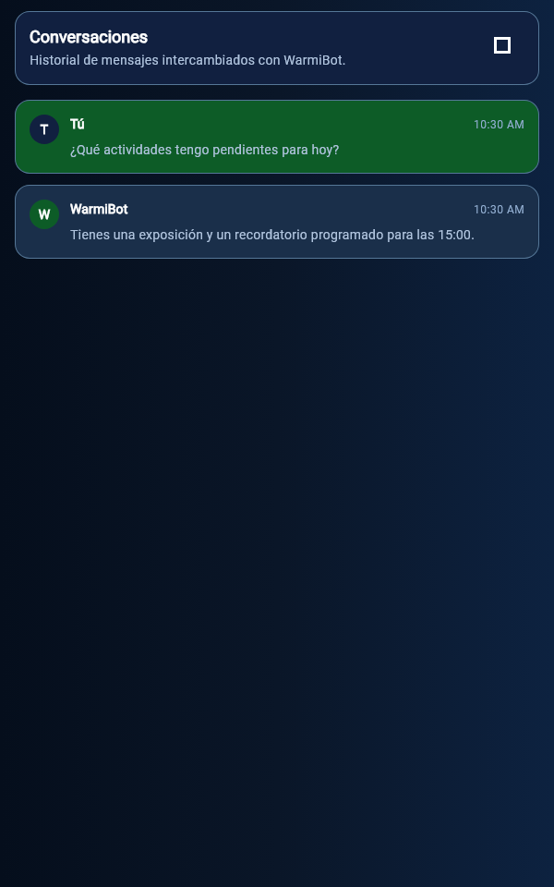
Figura 1. La misma pantalla a 360 dp y 600 dp: el contenido se redistribuye sin desbordamientos.

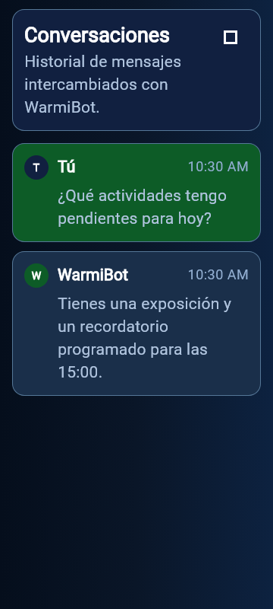
Figura 2. Fuente al 150 %: textos refluídos y tarjetas con altura flexible.
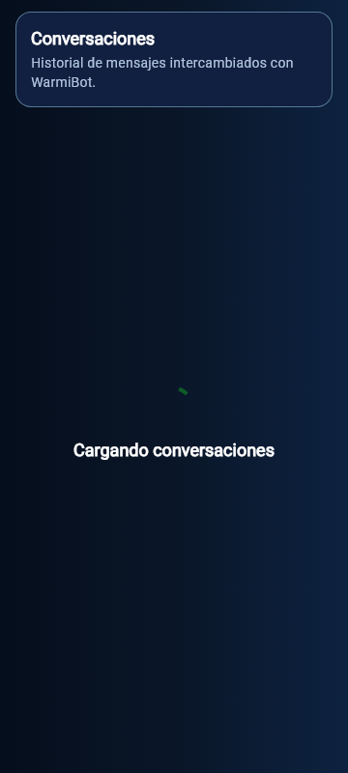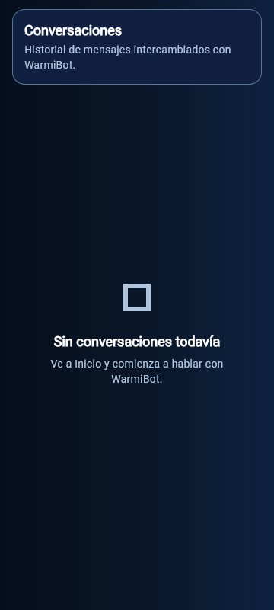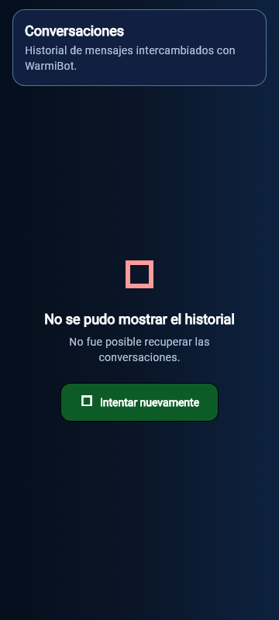
Figura 3. Estados cargando, vacío y error resueltos por WarmiAsyncContent.

6. Verificación de accesibilidad
Criterio | Valor o evidencia | Resultado
Contraste de texto | Mínimo observado 6,97:1 en texto atenuado sobre surface | Cumple AA
Contraste no textual | Outline corregido de 2,36:1 a 3,43:1 | Cumple 3:1
Área táctil | Botón Reintentar ≥ 48 × 48 dp; token minTouchTarget = 48 | Cumple guía Flutter
Etiquetas semánticas | Encabezado, estados, mensajes y acciones tienen label/rol | Comprobado por pruebas
Color como señal | Error, vacío y carga combinan icono, texto y color | Cumple
Ancho compacto | 360 × 800 dp, sin excepción de overflow | Cumple
Ancho ampliado | 600 × 960 dp, sin excepción de overflow | Cumple
Fuente ampliada | TextScaler 1,5 en 360 dp, sin desbordamiento | Cumple

La corrección más importante fue eliminar TextScaler.noScaling de MaterialApp. Ese código impedía respetar la preferencia del sistema. También cambiamos GestureDetector por controles con semántica y superficie Material, y trasladamos el mínimo táctil al tema para que no dependa de cada widget.
Verificación automática: dart analyze informó 0 incidencias y flutter test ejecutó 18 pruebas aprobadas. design_system_test.dart valida semántica, 48 dp, fuente al 150 % y genera las seis capturas reproducibles.
Criterios consultados: WCAG 2.2 exige 4,5:1 para texto normal y 3:1 para información gráfica; la guía oficial de Flutter recomienda objetivos táctiles de al menos 48 × 48 y comprobar la interfaz con fuentes grandes.

7. Registro del apoyo de inteligencia artificial
Parte | Uso de IA | Responsabilidad del equipo
Estructuración | Apoyo para ordenar el inventario de endpoints y la matriz del informe. | El equipo revisó el alcance y aprobó la pantalla.
Accesibilidad | Apoyo para calcular contraste y proponer casos de prueba. | Los integrantes conservaron los valores verificados y la corrección final.
Código y pruebas | Apoyo puntual para revisar desacoplamiento, semántica y escenarios. | La implementación, ejecución y validación se integraron y revisaron dentro del proyecto del grupo.
Redacción | Apoyo para claridad, síntesis y consistencia del informe. | La versión final se expresa desde el trabajo y las decisiones del equipo.

La inteligencia artificial se utilizó como herramienta de apoyo en partes específicas. No reemplazó la comprensión del proyecto ni la revisión del código: las decisiones de diseño, la integración en WarmiBot y la validación final corresponden a los integrantes del grupo.

Conclusiones
Con este trabajo dejamos de tratar cada pantalla como una pieza aislada. Los tokens establecen una única fuente de verdad, los componentes expresan contratos públicos y la vista Conversaciones demuestra que presentación, estado y datos pueden mantenerse separados. La accesibilidad también pasó de ser una revisión visual a una condición comprobable mediante contraste medido, semántica, 48 dp, dos anchos y fuente ampliada.

Fuentes de verificación
W3C. Web Content Accessibility Guidelines (WCAG) 2.2. https://www.w3.org/TR/WCAG22/
W3C. Técnica G207: contraste 3:1 para iconos y objetos gráficos. https://www.w3.org/WAI/WCAG22/Techniques/general/G207
Flutter. Accessibility: diseño, objetivos táctiles y escalado. https://docs.flutter.dev/ui/accessibility
Código fuente local de WarmiBot: tema, componentes, pantalla, backend y pruebas revisados el 22 de agosto de 2026.

